ГЛАВА 2.
Методический анализ результатов ОГЭ
по учебному предмету
МАТЕМАТИКА
(наименование учебного предмета)

2.3. Анализ результатов выполнения заданий КИМ ОГЭ
2.3.1. Краткая характеристика КИМ по предмету
Изменения структуры и содержания КИМ 2023 года по сравнению с 2022 годом отсутствуют.
Работа содержит 25 заданий и состоит из двух частей. Часть 1 содержит 19 заданий с кратким ответом; часть 2 – 6 заданий с развёрнутым ответом.
При проверке базовой математической компетентности экзаменуемые должны продемонстрировать владение основными алгоритмами, знание и понимание ключевых элементов содержания (математических понятий, их свойств, приёмов решения задач и проч.), умение пользоваться математической записью, применять знания к решению математических задач, не сводящихся к прямому применению алгоритма, а также применять математические знания в простейших практических ситуациях.
Задания части 2 направлены на проверку владения материалом на повышенном и высоком уровнях. Их назначение – дифференцировать хорошо успевающих школьников по уровням подготовки, выявить наиболее подготовленных обучающихся, составляющих потенциальный контингент профильных классов. Эта часть содержит задания повышенного и высокого уровней сложности из различных разделов математики. Все задания требуют записи решений и ответа. Задания расположены по нарастанию трудности: от относительно простых до сложных, предполагающих свободное владение материалом и высокий уровень математической культуры.
Распределение заданий КИМ ОГЭ по содержанию, проверяемым умениям и способам деятельности:
Часть 1. В этой части экзаменационной работы содержатся задания по всем ключевым разделам математики, отражённым в кодификаторе элементов содержания (КЭС). Количество заданий по каждому из разделов кодификатора примерно соответствует удельному весу этого раздела в курсе:
- «Числа и вычисления»
- «Алгебраические выражения»
- «Уравнения и неравенства»
- «Числовые последовательности»
- «Функции и графики»
- «Координаты на прямой и плоскости»
- «Геометрия»
- «Статистика и теория вероятностей»
Часть 2. Задания части 2 направлены на проверку таких качеств математической подготовки выпускников, как:
- уверенное владение формально-оперативным алгебраическим аппаратом;
- умение решить комплексную задачу, включающую в себя знания из разных тем курса алгебры;
- умение решить планиметрическую задачу, применяя различные теоретические знания курса геометрии;
- умение математически грамотно и ясно записать решение, приводя при этом необходимые пояснения и обоснования;
- владение широким спектром приёмов и способов рассуждений.
Система оценивания заданий второй части не изменилась: каждое полностью верно выполненное задание второй части оценивалось 2 баллами.
Максимальный первичный – 31 балл.
Подходы к переводу баллов ОГЭ по математике в 2023 г. сохранились. Так же как в предыдущие годы для получения положительной оценки необходимо получение не менее 2 баллов за выполнение заданий по геометрии. Шкала перевода баллов ОГЭ 2023 по математике
Оценка | «2» | «3» | «4» | «5»
Баллы | 0-7 баллов | 8-14 баллов | 15-21 баллов | 22-31 баллов

В таблице №1 представлено содержание КИМ ОГЭ по математике 2023 года
(вариант 343):
Таблица №1
№ | Основные проверяемые требования к математической подготовке | Коды проверяемых  элементов содержания | Коды разделов элементов требований | Уровень сложности | Содержание задания
Часть 1
1 | Уметь выполнять вычисления и преобразования, уметь использовать приобретённые знания и умения в практической деятельности и повседневной жизни, уметь строить и исследовать простейшие математические модели | 1–8 | 1, 7 | Б | 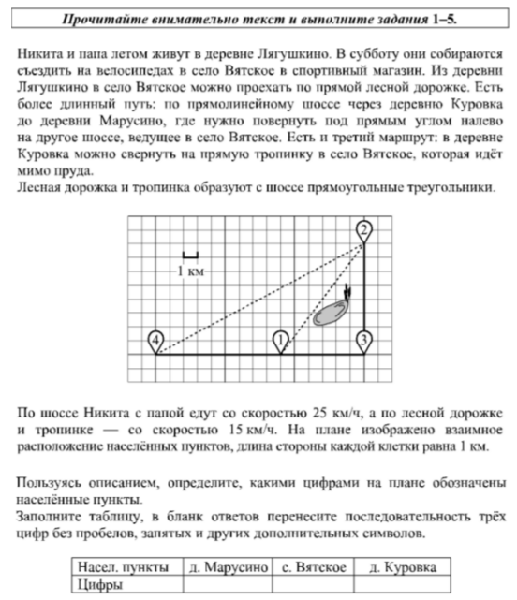
2 | Уметь выполнять вычисления и преобразования, уметь использовать приобретённые знания и умения в практической деятельности и повседневной жизни, уметь строить и исследовать простейшие математические модели | 1–8 | 1, 7 | Б | 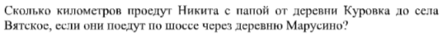
3 | Уметь выполнять вычисления и преобразования, уметь использовать приобретённые знания и умения в практической деятельности и повседневной жизни, уметь строить и исследовать простейшие математические модели | 1–8 | 1, 7 | Б | 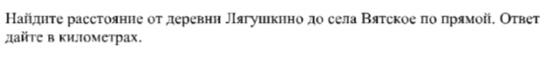
4 | Уметь выполнять вычисления и преобразования, уметь использовать приобретённые знания и умения в практической деятельности и повседневной жизни, уметь строить и исследовать простейшие математические модели | 1–8 | 1, 7 | Б | 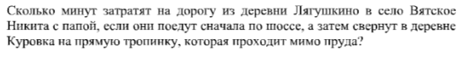
5 | Уметь выполнять вычисления и преобразования, уметь использовать приобретённые знания и умения в практической деятельности и повседневной жизни, уметь строить и исследовать простейшие математические модели | 1–8 | 1, 7 | Б | 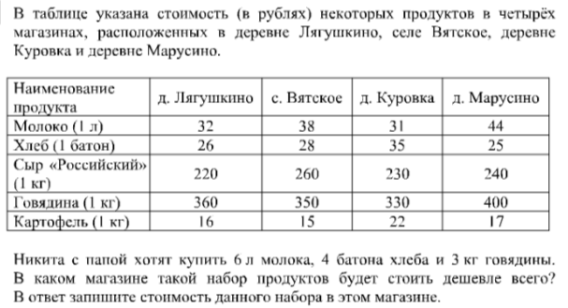
6 | Уметь выполнять вычисления и преобразования | 1 | 1 | Б | 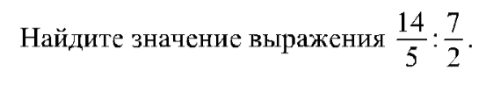
7 | Уметь выполнять вычисления и преобразования | 1, 6 | 1 | Б | 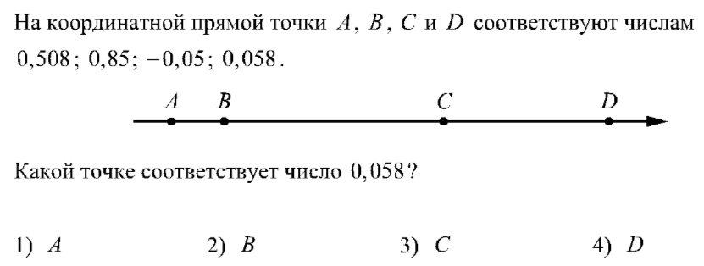
8 | Уметь выполнять вычисления и преобразования, уметь выполнять преобразования алгебраических выражений | 1, 2 | 1, 2 | Б | 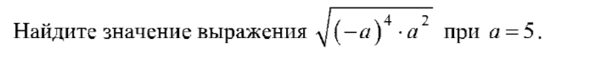
9 | Уметь решать уравнения, неравенства и их системы | 3 | 3 | Б | 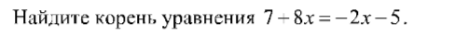
10 | Уметь работать со статистической информацией, находить частоту и вероятность случайного события, уметь использовать приобретённые знания и умения в практической деятельности и повседневной жизни, уметь строить и исследовать простейшие математические модели | 8 | 6, 7 | Б
11 | Уметь строить и читать графики функций | 5 | 4 | Б | 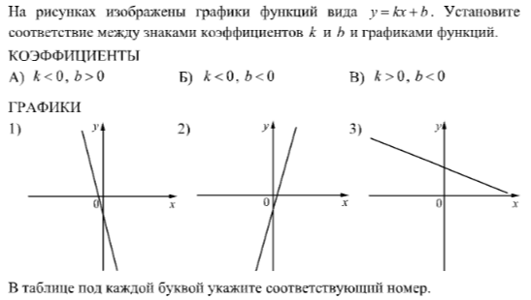
12 | Осуществлять практические расчёты по формулам; составлять несложные формулы, выражающие зависимости между величинами | 2 | 7 | Б | 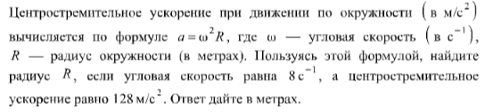
13 | Уметь решать уравнения, неравенства и их системы | 3, 6 | 3 | Б | 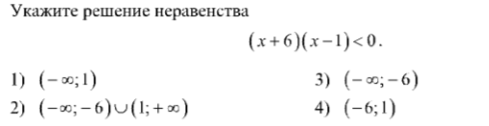
14 | Уметь строить и читать графики функций, уметь использовать приобретённые знания и умения в практической деятельности и повседневной жизни, уметь строить и исследовать простейшие математические модели | 4 | 4, 7 | Б | 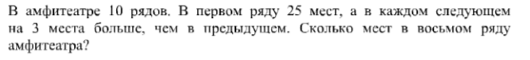
15 | Уметь выполнять действия с геометрическими фигурами, координатами и векторами | 7 | 5 | Б | 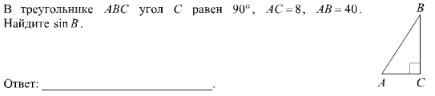
16 | Уметь выполнять действия с геометрическими фигурами, координатами и векторами | 7 | 5 | Б | 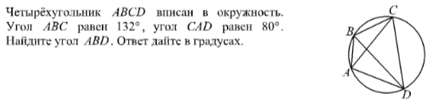
17 | Уметь выполнять действия с геометрическими фигурами, координатами и векторами | 7 | 5 | Б | 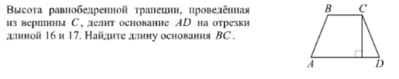
18 | Уметь выполнять действия с геометрическими фигурами, координатами и векторами | 7 | 5 | Б | 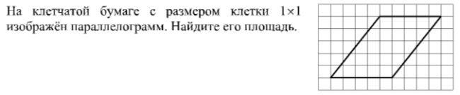
19 | Проводить доказательные рассуждения при решении задач, оценивать логическую правильность рассуждений, распознавать ошибочные заключения | 7 | 7 | Б | 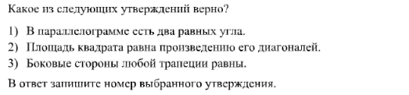
Часть 2
20 | Уметь выполнять преобразования алгебраических выражений, решать уравнения, неравенства и их системы | 2, 3 | 2, 3 | П | 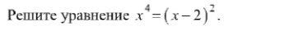
21 | Уметь выполнять преобразования алгебраических выражений, решать уравнения, неравенства и их системы, строить и читать графики функций, строить и исследовать простейшие математические модели | 2, 3, 4, 5, 6 | 3, 7 | П | 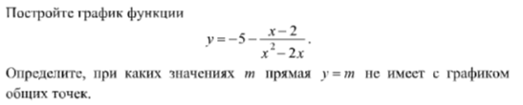  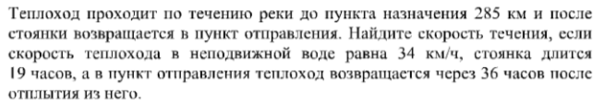
22 | Уметь выполнять преобразования алгебраических выражений, решать уравнения, неравенства и их системы, строить и читать графики функций, строить и исследовать простейшие математические модели | 2, 3, 4, 5, 6 | 2, 4 | В
23 | Уметь выполнять действия с геометрическими фигурами, координатами и векторами | 7 | 5 | П
24 | Проводить доказательные рассуждения при решении задач, оценивать логическую правильность рассуждений, распознавать ошибочные заключения | 7 | 7 | П
25 | Уметь выполнять действия с геометрическими фигурами, координатами и векторами | 7 | 5 | В | 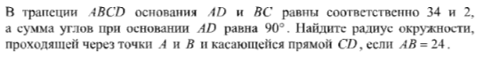

2.3.2. Статистический анализ выполнения заданий КИМ ОГЭ в 2023 году

В таблице №2 приведён процент выполнения заданий в соответствии с обобщенным планом варианта КИМ по Республике Ингушетия – средний по региону и по четырем группам:
- средний по региону (ко всем участникам в регионе);
- в группе, получивших отметку «2», (к участникам своей группы);
- в группе, получивших отметку «3», (к участникам своей группы);
- в группе, получивших отметку «4», (к участникам своей группы);
- в группе, получивших отметку «5», (к участникам своей группы).
Таблица №2
Номер  задания  в КИМ | Проверяемые элементы содержания / умения | Уровень сложности задания | Средний процент выполнения | Процент выполнения⁶ по региону в группах,  получивших отметку
 |  |  |  | «2» | «3» | «4» | «5»
Часть 1
1 | 1–8/1, 7 | Б | 94,59% | 25,93% | 67,69% | 95,32% | 98,26%
2 | 1–8/1, 7 | Б | 94,97% | 18,52% | 62,15% | 95,98% | 99,11%
3 | 1–8/1, 7 | Б | 94,24% | 20,37% | 57,23% | 95,71% | 98,10%
4 | 1–8/1, 7 | Б | 90,42% | 16,67% | 45,54% | 91,05% | 96,63%
5 | 1–8/1, 7 | Б | 91,42% | 14,81% | 60,62% | 91,10% | 97,40%
6 | 1/1 | Б | 86,83% | 24,07% | 48,62% | 84,88% | 96,05%
7 | 1, 6/1 | Б | 93,02% | 27,78% | 55,08% | 93,66% | 98,14%
8 | 1, 2/1, 2 | Б | 93,78% | 22,22% | 61,85% | 94,39% | 98,33%
9 | 3/3 | Б | 80,18% | 14,81% | 34,77% | 77,17% | 92,06%
10 | 8/6, 7 | Б | 86,54% | 5,56% | 39,69% | 85,00% | 96,59%
11 | 5/4 | Б | 94,29% | 7,41% | 68,31% | 95,10% | 98,10%
12 | 2/7 | Б | 91,10% | 29,63% | 52,92% | 91,27% | 96,94%
13 | 3, 6/3 | Б | 92,01% | 18,52% | 57,85% | 91,88% | 98,06%
14 | 4/4, 7 | Б | 94,69% | 12,96% | 69,23% | 95,37% | 98,53%
15 | 7/5 | Б | 88,29% | 3,70% | 41,54% | 87,49% | 97,21%
16 | 7/5 | Б | 92,58% | 7,41% | 60,92% | 93,10% | 97,52%
17 | 7/5 | Б | 93,64% | 7,41% | 62,46% | 94,12% | 98,61%
18 | 7/5 | Б | 96,23% | 16,67% | 79,38% | 97,05% | 98,72%
19 | 7/7 | Б | 95,62% | 7,41% | 81,23% | 96,15% | 98,45%
Часть 2
20 | 2, 3/2, 3 | П | 60,74% | 11,11% | 27,38% | 41,34% | 96,78%
21 | 2, 3, 4, 5, 6/3, 7 | П | 43,84% | 9,26% | 16,00% | 18,76% | 87,91%
22 | 2, 3, 4, 5, 6/2, 4 | В | 7,48% | 1,85% | 2,46% | 1,54% | 17,67%
23 | 7/5 | П | 24,92% | 3,70% | 9,54% | 7,24% | 55,37%
24 | 7/7 | П | 5,96% | 0,00% | 3,08% | 1,24% | 13,95%
25 | 7/5 | В | 2,03% | 0,00% | 0,62% | 0,32% | 4,96%

Рисунок 1

Анализ результатов решаемости заданий базового уровня показал, что наиболее успешными по решаемости в 2023 г. школьниками региона были задания №№ 1-19, с ними справились в среднем – 91,81% (диапазон выполнения данных заданий от 80,18% до 96,22%) (см.табл.2 и рис.1). При проверке базовой математической компетентности экзаменуемые должны продемонстрировать владение основными алгоритмами, знание и понимание ключевых элементов содержания (математических понятий, их свойств, приёмов решения задач и проч.), умение пользоваться математической записью, применять знания к решению математических задач, не сводящихся к прямому применению алгоритма, а также применять математические знания в простейших практических ситуациях. Все умения решения заданий базового уровня успешно усвоены участниками. 87% участников владеют данными базовыми математическими компетентностями.
По результатам экзамена высокие показатели успешности (более 80%) продемонстрированы при решении заданий №№ 6, 9, 10, 15, что свидетельствует о сформированности у участников экзамена на базовом уровне таких умений как: умение выполнять вычисления и преобразования, умение решать уравнения, умение работать со статистической информацией, находить частоту и вероятность случайного события, умение выполнять действия с геометрическими фигурами. Можно считать достаточно усвоенными такие элементы содержания как нахождение вероятности событий, работа с геометрическими фигурами – прямоугольный треугольник и его элементы. Количество участников группы «2» и «3» справились с данными заданиями (12% и 41,15% соответственно (средний процент выполнения)). Среди обучающихся, получивших «3», менее 50% справились с заданиями 4, 6, 9, 10, 15 базового уровня. Задание 4 задания практико-ориентированного блока что, несколько выше прошлого года (на 30,67%). Остальные задания – на умения выполнять вычисления и преобразования, решать уравнения, работать со статистической информацией, находить частоту и вероятность случайного события, выполнять действия с геометрическими фигурами.
Также следует отметить успешное выполнение задания № 1-5, 7, 8, 11-14, 16-19 (справились более 90%).
Справившихся с заданиями базового уровня ниже 50%- нет.
Что касается выполнения заданий повышенного уровня сложности (задания 20,21,23,24) (см.рис.1, то только выполнение задания 24 не попадает в категорию выше 15% (5,26%), а средний процент выполнения по всем остальным заданиям составляет более 15%: 20 задание – 60,74%, 21 задание – 43,84%, 23 задание – 24,92%. Среди обучающихся, получивших «4», 20 задание выполнили 41,34%, 21 – 18,76%, 23- 7,24%, 24-1,24%. Обучающиеся, получившие «5», успешно справились с заданиями повышенного уровня 20 (96,78%), 21 (87,91%), 23 (55,37%). Самым сложным оказалось задание 24. С ним справились всего 13,95% участника экзамена данной группы.
С 22 и 25 заданиями (высокий уровень сложности) среди получивших «5» справились только 17,67% и 4,96% соответственно. Средний процент выполнения составил 5,88% и 1,47% соответственно.
При проверке базовой математической компетентности экзаменуемые в большинстве своем продемонстрировать владение основными алгоритмами, знание и понимание ключевых элементов содержания (математических понятий, их свойств, приёмов решения задач), умение пользоваться математической записью, применять знания к решению математических задач, не сводящихся к прямому применению алгоритма, а также применять математические знания в простейших практических ситуациях, выполнять вычисления и преобразования.
Достаточный уровень проявлен при решении задач с геометрическими фигурами, координатами, где необходимо проводить доказательные рассуждения, оценивать логическую правильность рассуждений, распознавать ошибочное заключение, уметь строить и исследовать простейшие математические модели, решать текстовые задачи алгебраическим методом, интерпретировать полученный результат, проводить отбор решений, исходя из формулировки задачи, строить и читать графики функций.
Недостаточный уровень обнаружили участники ОГЭ (повышенный и высокий уровень) в умении выполнять преобразования алгебраических выражений, решать уравнения, неравенства и их системы, строить и читать графики функций, строить и исследовать простейшие математические модели; проводить доказательные рассуждения при решении задач, оценивать логическую правильность рассуждений, распознавать ошибочные заключения; выполнять действия с геометрическими фигурами, координатами и векторами.

2.3.3. Содержательный анализ выполнения заданий КИМ ОГЭ

Достаточно высокий уровень владения материалом учащиеся показали при выполнении заданий базового уровня. Средний процент выполнения заданий базового уровня по РИ – 91,81%. Задания базового уровня с процентом ниже 50% - нет.
При выполнении первой части работы, экзаменуемые должны продемонстрировать владение основными алгоритмами, знание и понимание ключевых элементов содержания (математических понятий, их свойств, приёмов решения задач и проч.), умение пользоваться математической записью, применять знания к решению математических задач, не сводящихся к прямому применению алгоритма, а также применять математические знания в простейших практических ситуациях.
Вторая часть работы, включающая задания с развернутым ответом, в 2023 году представлена заданиями 20 – 25. Во всех предлагаемых в регионе вариантах по формулировке задания были аналогичные. Анализ выполнения заданий с развернутыми ответом показывает, что одной из самых больших проблем выпускников 9 класса является прочтение условия задачи и его содержательная интерпретация на математический язык. Процент выполнения заданий части 2 обучающимися, получившими оценки «3» и «2» совсем ничтожен
Исходя из представленных данных можно сделать вывод, что даже обучающиеся получившие за экзамен отметку «5» испытывают затруднения в решении заданий высокого уровня сложности – задания №24 и №25, но при этом следует отметить, что среди обучающихся получивших на экзамене отметку «5» уменьшился процент выполнения задания высокого уровня №22 (2022 -52,09% , 2023 -17,67% (см. рис.2)).
Как и в предыдущие годы, наблюдается устойчивая картина в выполнении заданий с развернутым ответом, выпускники региона их решают мало. Процент выполнения всех заданий, кроме 20, 21 и 23 ниже 15%.
Изменить ситуацию поможет только система мер, включающая предметно-методическую подготовку педагогов, работу с обучающимися по выработке стратегии выполнения экзаменационной работы. Задания повышенного и высокого уровня из второй части предполагают свободное владение материалом и достаточно высокий уровень математической культуры.

Рисунок 3
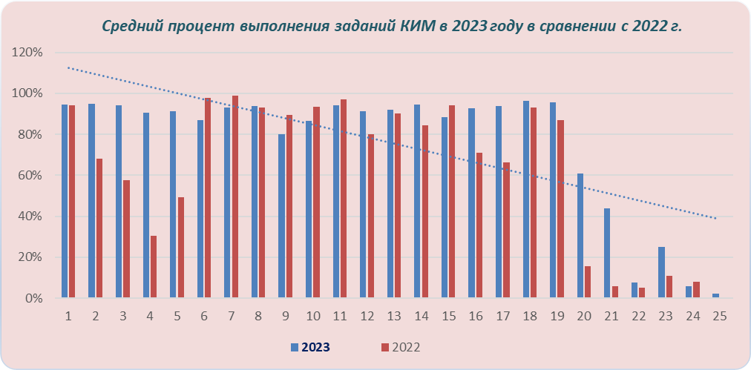
Из данной диаграммы (рис.3) видно, что результаты 2023 г. значительно лучше, чем в 2022г.

Рисунок 2
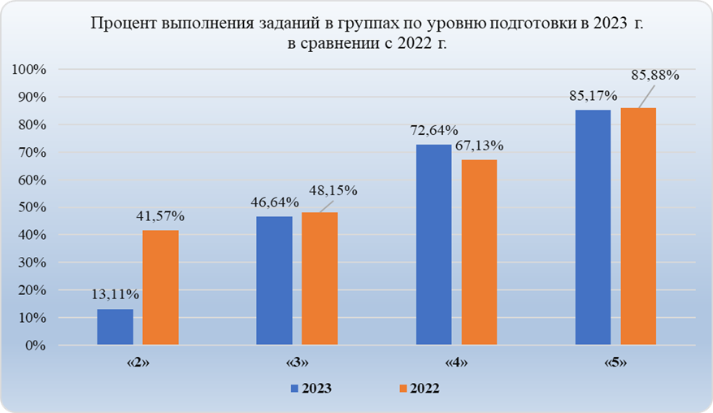

- Соотнесение результатов выполнения заданий с учебными программами, используемыми в субъекте Российской Федерации учебниками и иными особенностями региональной/муниципальной систем образования

Для анализа выполнения заданий КИМ ОГЭ использованы иллюстрации с заданиями вариантов 2023 г. (вариант 343).
Задание 22. Задание проверяет сформированность умения выполнять преобразования алгебраических выражений, решать уравнения, неравенства и их системы, строить и читать графики функций, строить и исследовать простейшие математические модели. Задание выполняется на уровне 7,48% (2022 – 4,98%).
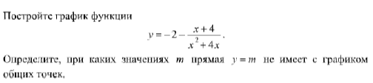
Отмечается невысокий процент приступивших к выполнению задания. Можно говорить о незначительной положительной по сравнению с результатами ОГЭ-2022 динамике сформированности у школьников умения строить графики функций.
В основе выполнения задания 22 лежат умения:
- строить графики кусочных функций;
- определять значения параметра m, при которых график у = m имеет с графиком заданной функции указанное количество точек.
Типичные ошибки. Неумение правильно строить графики элементарных функций (например, гиперболу); игнорирование области определения заданной кусочной функции;
непонимание поведения графика функции в точке разрыва: либо обе точки на графике включаются, либо, наоборот, выкалываются; не показывают нахождение параметра m графическим способом, при этом не чертят прямые, от расположения которых зависит количество общих точек прямой у = m с графиком данной функции; и т.д.
Для преодоления затруднений, возникающих у выпускников при выполнении задания 22, которое относится к высокому уровню сложности, учителю важно в ходе работы с функциональной линией максимально использовать графическое представление функций, подкрепляя все определения понятий и формулировки свойств графическими примерами. Наряду с этим привлечение средств ИКТ позволит не только визуально иллюстрировать процессы различных функциональных зависимостей, в том числе, с привлечением динамических моделей, но и организовать решение исследовательских задач с параметрами, а также самопроверку и самоконтроль выполненных действий. Таким образом, методически грамотное использование средств ИКТ позволит экономить время на уроке, создавать условия для формирования и развития правильных представлений, относящихся к функциональной линии.
Анализ заданий 22 открытого банка ОГЭ позволяет выделить задачи на построение графиков: кусочных функций; функций, содержащих знак модуля; дробно-рациональных функций и определение того, при каких значениях прямая, заданная параметрически, имеет конкретное количество точек; а также задачи с параметром. Для выполнения задания 22 на 2 балла необходимо учить школьников записывать все этапы построения того или иного графика, начиная с записи названия графика. Задания типа 22 (ОГЭ) лучше всего рассматривать не со всеми обучающимися, а с наиболее подготовленными школьниками во время занятий на элективных курсах или в индивидуальном порядке, что, несомненно, позволит повысить уровень математической подготовки учащихся, желающих изучать математику в 10-11 классах на профильном уровне и обеспечить благоприятные условия для продолжения образования в старшей школе.
Задание 24. Задание проверяет сформированность умения проводить доказательные рассуждения при решении задач, оценивать логическую правильность рассуждений, распознавать ошибочные заключения. Задание выполняется на уровне 5,96% (2022 – 7,98%).
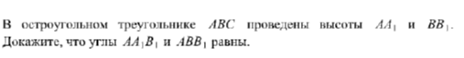
Задание требует логической грамотности и доказательных рассуждений, задание вызвало большие затруднения у участников экзамена.
При решении данной задачи нужно было доказать равенство нужных углов можно было из подобия треугольников, в которые они входят, или сначала обосновать, что все четыре точки лежат на одной окружности и тогда рассматриваемые углы равны как вписанные, опирающиеся на одну дугу. Эти два способа доказательства встретились в работах, в которых обучающимися были представлены решения этого задания. Большинство обучающихся, приступивших к выполнению этого задания, выбрали альтернативный способ, но при этом был упущен важный шаг – обоснование факта, что все точки принадлежат одной окружности. Незначительное количество обучающихся продемонстрировали точное знание требуемых фактов, большинство необходимый вывод делали только на основании равенства данных углов, что является не вполне обоснованным. Данное обстоятельство свидетельствует о слабом владении обучающимися теоретическим материалом, недостаточно сформированным умением выстраивать логические цепочки рассуждений и верно аргументировать свои умозаключения.
Задание 25. Задание проверяет сформированность умения выполнять действия с геометрическими фигурами, координатами и векторами. Задание выполняется на уровне 2,03% (2022 – 0,38%).
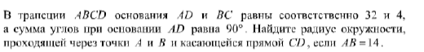
Выполнение задания 25 ниже ожидаемого процента его выполнения, что говорит о слабой геометрической подготовленности школьников.
Задание 25 - геометрическая задача высокого уровня сложности. Задание требовало, конечно, достаточно развитого логического мышления, навыков и умений поиска нестандартных приѐмов. Справились 2,03% участников.
Ошибки в решении геометрических задач обусловлены в большинстве своѐм нарушением логики в рассуждениях, принятием ошибочных гипотез, недостатками в работе с чертежом, а именно: не учитывали условия задачи (неверное расположение данных на чертеже); нарушали логическую правильность рассуждений; делали ошибочные заключения и выводы; не оформляли чертежи к задаче, допускали небрежность в чертежах.
Анализ результатов выполнения второй части показал проблему в умении учениками применять полученные знания в новой ситуации, решать задания, носящие многошаговый комплексный характер.
Для устранения выявленных типичных ошибочных ответов в ходе обучения необходимо уделять внимание на уроках, при подготовке к занятиям следует активизировать работу по формированию у обучающихся универсальных учебных действий путем формирования следующего опыта: ясного, точного, грамотного изложения своих мыслей в устной и письменной речи, использования различных языков математики (словесного, символического, графического), перехода с одного языка на другой для иллюстрации, интерпретации и доказательства; поиска, систематизации, анализа информации, использования разнообразных информационных источников, включая как учебную, так и справочную литературу, в том числе современные информационные технологии.

- Соотнесение результатов выполнения заданий с учебными программами используемыми в субъекте Российской Федерации учебниками и иными особенностями региональной/муниципальной систем образования.
Тексты заданий КИМ ОГЭ по математике 2023 года в целом соответствуют формулировкам, принятым в учебниках и учебных пособиях, включённым в Федеральный перечень учебников, рекомендуемых Министерством просвещения РФ к использованию при реализации имеющих государственную аккредитацию образовательных программ основного общего образования и используемым в регионе. Все используемые в республике УМК содержат необходимые для успешного выполнения заданий ОГЭ по математике понятия, алгоритмы и правила, предоставляют условия для их усвоения. В учебные программы всех УМК включены все основные темы (с достаточным количеством часов на их освоение), которые нашли отражение в содержании КИМ ОГЭ по математике 2023 г. В связи с чем, все применяемые на территориях региона УМК, учебные программы позволяют подготовить обучающихся к успешной сдаче ОГЭ по математике. Анализ комплексной информации по используемым в регионе УМК по математике, учебным программам и особенностям региональной/ муниципальных систем образования позволяет сделать вывод, что использование того или иного УМК по математике не повлияло на результаты экзамена в 2023 году. В большей степени.

2.3.4. Анализ метапредметных результатов обучения, повлиявших на выполнение заданий КИМ

В данном пункте рассматриваются метапредметные результаты освоения

Анализ результатов 2023 г. ОГЭ по математике позволил определить проблемные зоны в сформированности метапредметных результатов обучающихся региона. Значительная часть выпускников, при чем не только тех, кто показал неудовлетворительные результаты, не умеют анализировать, извлекать необходимую информацию, грамотно применять математическую терминологию и символику, распознавать практические задачи, переводить проблемы в формат задач, соотносить их с контекстом полученных знаний, анализировать и оценивать результаты.
Задание с развёрнутым ответом высокого уровня сложности № 22 (средний процент выполнения 7,48%). Выпускники не смогли построить и исследовать графики элементарных функций. Результат выполнения задания № 22 показывает, что выпускники затрудняются в умении характеризовать существенные признаки математического объекта (функции), классифицировать функцию и проводить исследование ее основных свойств, делать выводы по результатам проведённого исследования взаимного расположения двух графиков.
Задания с развёрнутым ответом № 24 (средний процент выполнения 5,96%) и № 25 (средний процент выполнения 2,03%).
В задачах необходимо доказать математическое утверждение. Обучающиеся не смогли обосновать все этапы доказательства, опираясь на условия задачи и выразить свои мысли в письменной форме (владение письменной речью). У большинства обучающихся не сформировано умение использовать средства логической связи для выделения смысловых блоков доказательства, обоснованно и аргументировано представлять в письменной форме решение задачи. Выполнение задания требует высокого уровня сформированности математической грамотности: создание алгоритмов нестандартных способов решения задачи.
На результаты решения геометрических задач повышенного и высокого уровней сложности достаточно сильно влияет умение устанавливать причинно-следственные связи, строить логическое рассуждение, умозаключение (индуктивное, дедуктивное и по аналогии) и делать выводы, а также владение письменной речью. Результаты ОГЭ 2023 г. продемонстрировали низкий уровень сформированности данного умения у обучающихся республики, в том числе и тех, кто успешно справился с геометрическими задачами. Школьники показали наличие проблем при оформлении обоснованного, логически грамотного решения геометрических задач. С трудом устанавливают причинно-следственные связи, в результате сделанные выводы не всегда очевидны, присутствует порочный круг в доказательствах. Большая часть обучающихся допускают ошибки, применяя математическую терминологию и символику (подменяют понятия смежных и вертикальных углов, накрест лежащих и соответственных углов, подобных и равных треугольников, свойства и признаки и др.), с трудом выстраивают логически грамотные высказывания. Зачастую в представленных решениях присутствуют несвязанные друг с другом предложения, многословие, не несущее смысловой нагрузки, из-за чего экспертам сложно увидеть идею решения, и сами школьники, запутавшись в собственном словесном потоке, порой не могли реализовать верную идею решения до конца (решение задачи в итоге доведено не до конца).

2.3.5 Выводы об итогах анализа выполнения заданий, групп заданий:

- Перечень элементов содержания / умений, навыков, видов познавательной деятельности, освоение которых всеми школьниками региона в целом можно считать достаточным.

По результатам экзамена высокие показатели успешности (диапазон от 80% до 96,23%) продемонстрированы при решении заданий №№ 1-19, что свидетельствует о достаточно высоком уровне сформированности у участников экзамена на базовом уровне таких умений как: уметь использовать приобретённые знания и умения в практической деятельности и повседневной жизни, уметь строить и исследовать простейшие математические модели; уметь выполнять вычисления и преобразования; уметь выполнять вычисления и преобразования, уметь выполнять преобразования алгебраических выражений; уметь решать уравнения, неравенства и их системы; уметь работать со статистической информацией, находить частоту и вероятность случайного события, уметь использовать приобретённые знания и умения в практической деятельности и повседневной жизни, уметь строить и исследовать простейшие математические модели; уметь строить и читать графики функций; осуществлять практические расчёты по формулам; составлять несложные формулы, выражающие зависимости между величинами; уметь использовать приобретённые знания и умения в практической деятельности и повседневной жизни; уметь строить и исследовать простейшие математические модели; уметь выполнять действия с геометрическими фигурами, координатами и векторами; проводить доказательные рассуждения при решении задач, оценивать логическую правильность рассуждений, распознавать ошибочные заключения.
На повышенном уровне сформированы (96,78%) только умения выполнять преобразования алгебраических выражений и решать уравнения, и только у части обучающихся, получивших «5». Это было продемонстрировано при решении задания № 20 и по региону средний процент выполнения 60,74%.

- Перечень элементов содержания / умений, навыков, видов познавательной деятельности, освоение которых всеми школьниками региона в целом, а также школьниками с разным уровнем подготовки нельзя считать достаточным.
Недостаточно сформированы умения работать с геометрическими задачами повышенного и высокого уровней сложности, особенно это относиться к умениям проводить доказательные рассуждения.
Менее сформированными на базовом уровне у обучающихся, не преодолевших минимальный порог, оказались такие умения как умение использовать приобретённые знания и умения в практической деятельности и повседневной жизни, умение строить и исследовать простейшие математические модели, умение решать уравнения и неравенства, умение осуществлять практические расчёты по формулам, умение выполнять действия с геометрическими фигурами. У обучающихся, показавших удовлетворительный результат, в проблемную зону попали умения использовать приобретённые знания и умения в практической деятельности и повседневной жизни, строить и исследовать простейшие математические модели, а также умение выполнять действия с геометрическими фигурами (окружность и круг).
Для участников группы «2» и «3» сложным из первых пяти заданий оказалось задание 4 на умение использовать приобретенные знания и умения в практической деятельности и повседневной жизни, умение строить и исследовать простейшие математические модели. С данным заданием справились (16,67% и 45,54% соответственно) обучающихся, это говорит о том, что умения у участников данных групп сформированы слабо, они затрудняются в решении практических задач.
Задания 20-25 отвечали за проверку умения выполнять преобразования алгебраических выражений, решать уравнения, неравенства и их системы, строить и читать графики функций, выполнять действия с геометрическими фигурами, координатами и векторами, использовать приобретенные знания и умения в практической деятельности и повседневной жизни, строить и исследовать простейшие математические модели на повышенном и высоком уровнях сложности.
Таким образом, анализ результатов экзамена 2023 г. по группам участников в зависимости от уровня их подготовки позволяет констатировать следующее:
- обучающиеся, не получившие минимального балла, в целом не освоили курс: не продемонстрировали владение основными алгоритмами, знание и понимание ключевых элементов содержания (математических понятий, их свойств, приемов решения задач и т.д.), умение пользоваться математической записью, применять знания к решению математических задач, не сводящихся к прямому применению алгоритма, а также применять математические знания в простейших практических ситуациях.
в группе участников, получивших отметку «3», прослеживается наличие определенной стратегии выполнения заданий экзаменационной работы из таких содержательных разделов, как сравнение рациональных чисел, статистика и теория вероятностей, геометрические фигуры на клетчатой бумаге, четырехугольники и их свойства. Наличие такой подготовки позволило данной группе обучающихся успешно пройти государственную итоговую аттестацию в форме ОГЭ по математике. Участники данной группы наиболее успешно выполняют задания, содержание которых связано с базовыми понятиями курса, однако, задания повышенного и высокого уровней сложности вызывают затруднения у большинства экзаменуемых этой группы. Вероятно, основные затруднения у этой группы вызваны отсутствием системных знаний по каждому из содержательных блоков учебного курса «Математика». Это подтверждают результаты выполнения заданий различного уровня сложности. Наибольшие трудности при выполнении заданий базового уровня вызвали задания разделов «практико-ориентированные и прикладные задачи», теория вероятности и статистика; нахождение корня уравнения; геометрические фигуры (прямоугольный треугольник). В группе участников, получивших отметку «4», прослеживается явный перевес в пользу заданий первой части экзаменационной работы в форме ОГЭ по математике. Данная группа обучающихся в более чем 80 % случаев справилась с заданиями первой части. Практически единицы участников данной группы справились с геометрическими задачами и заданиями высокого уровня сложности.
В группе участников, получивших отметку «5», можно проследить достаточно успешное выполнение заданий базового и повышенного уровней сложности. Участники данной группы демонстрируют владение формально-оперативным аппаратом, способность интеграции знаний из различных тем школьного курса, владение достаточно широким набором приемов и способов рассуждений, а также умение математически грамотно записать решение. Наибольшие затруднения связаны с выполнением задач высокого уровня сложности. С заданием высокого уровня сложности по геометрии справились лишь 4,96 % участников против 17,67% по алгебре, но и этот показатель является достаточно низким.

- Выводы о вероятных причинах затруднений и типичных ошибок обучающихся субъекта Российской Федерации

Основные проблемы, возникающие при написании выпускниками экзаменационной работы, не изменились и отражают также несформированность метапредметных навыков, наряду с умениями и навыками математических действий:
- неумение понять суть вопроса, содержание задания, приводящее к построению неверного хода решения;
- недостаточно развитые умения смыслового чтения, не позволяющие построить адекватную математическую модель по условию задания;
- неспособность грамотно сформулировать решение в письменном виде, небрежное оформление письменного решения задачи;
- недостаточные геометрические знания, слабая графическая культура;
- неумение проводить анализ условия задания при решении практических и ситуационных задач, неумение применять известный алгоритм в нестандартной ситуации;
- недостаточно развитые аналитические навыки.
- незнание фактического математического материала (понятий, определений, утверждений) и/или неумение его применить в конкретной задачной ситуации;
- неспособность осуществить самоконтроль при решении задания, что зачастую приводит к неверным решениям, нелепым ответам;
- недостаточная вычислительная культура, негативно отражающаяся на преобразовании выражений, решении уравнений и неравенств;
Необходимо повышенное внимание к геометрии, к теоретической планиметрии в школе не только учеников, но в первую очередь учителей.
- Прочие выводы
Использованные на экзамене КИМ ОГЭ в целом не только соответствуют целям и задачам проведения экзамена, позволяют дифференцировать выпускников 9 классов с различным уровнем подготовки по основным разделам курса математики на базовом и повышенном уровнях.
Статистический и содержательный анализ познавательных заданий показывает, что независимо от уровня сложности того или иного задания следует:
- освоить полный объем знаний по каждому разделу школьного курса математики;
- сформировать умение применять полученные знания в новой неучебной ситуации;
- изучать требования к оцениванию разных заданий.

2.4. Рекомендации для системы образования по совершенствованию методики преподавания учебного предмета

2.4.1. Рекомендации по совершенствованию преподавания учебного предмета для всех обучающихся

- Учителям, методическим объединениям учителей.
На основании анализа ошибок участников ОГЭ по математике должна быть пересмотрена учителями математики методика обучения предмету. В частности, методика обучения решению задач.
Решение любой задачи (текстовой, планиметрической) начинается с анализа текста условия, визуализации связей между компонентами задачи (схема, граф, чертеж, таблица). Действия учителя на этом этапе – выделение ключевых фактов, расшифровка понятий, входящих в условие задачи, вывод следствий из условия, рассмотрения объекта в контексте других объектов. Учащихся надо учить добывать информацию из условия задачи, выводить следствия из того, что дано, синтезировать условия. Необходимо учить строить чертежи к планиметрическим задачам, таблицы и сетевые графы к текстовым задачам. Этап анализа задачи неразрывен с поиском её решения. Организовывать его лучше через построение диалога, формируя коммуникативные умения слушать собеседника, аргументировать предложения и пр. Учащийся повторяет действия учителя при самостоятельном решении задачи, поэтому учитель должен показывать образец аналитико-синтетического рассмотрения задачи, через постановку вопросов анализа «Что надо знать, чтобы найти (доказать)?» или синтеза «Зная это, что можно найти (доказать)?». Чтобы сформировать навык решения задач, их надо решать. Чтобы увеличить количество задач, решаемых на уроке, надо держать темп урока, добиваться четкости постановки вопросов. Надо помнить, что актуализация знаний – это этап решения задач. Вопросы типа «Что мы проходили на прошлом уроке?», «Сформулируйте определение, признак, свойство…» – это потеря времени. При решении задач на этом этапе (устных, на готовых чертежах) весь необходимый теоретический материал станет аргументацией, но кроме памяти будет задействовано и мышление. Целеполагание учащихся происходит в результате формулировки затруднения при решении задачи. На этапе рефлексии необходимо также решать задачи, смотреть чему научились. В соответствии с целями на каждом этапе урока задачи должны быть разные – устные и письменные, на готовых чертежах и на построение чертежа, простые и сложные. Чтобы совместить «качество» и «количество», надо использовать систему задач. После решения задачи обязательно акцентировать внимание о, каким методом/способом решали задачу, в чем суть этого метода? Переформулировать задачу. Среди задач выделить ключевые (элементарные), решением которых должен владеть каждый учащийся. Среди геометрических задач – это решение равностороннего треугольника, прямоугольного треугольника с углом 30^{о}, доказательство равенства/подобия треугольников, решение равнобедренного треугольника, в который вписана (около которого описана) окружность и прочее. Необходимо использовать в практике обучения жизненно-практические задачи, «поставленные вне математики и решаемые математическими средствами» (Ю.М. Колягин и др.). Они раскрывают смысл изучения математики для повседневной жизни (сколько понадобится рулонов обоев для комнаты, на какую высоту поднимет лестница, пройдет ли машина в арочный проезд и т.д.), для изучения реальных процессов (например, зависимость тормозного пути автомобиля от скорости выражена формулой, определите безопасное расстояние от автомобиля, если он движется с определённой скоростью). Сначала решать математическую задачу на нахождение суммы первых n членов арифметической прогрессии, а потом с помощью арифметической прогрессии находить количество мест в кинотеатре. Таких задач уже много в современных УМК, можно найти такие задачи на сайтах ФГБНУ «Институт стратегии развития образования» Российской академии образования (http://skiv.instrao.ru/), ФГБНУ «Федеральный институт педагогических измерений» (http://oge.fipi.ru); http://www.mathege.ru и др.). Информировать обучающихся о возможности закреплять изученный материал при помощи видеоуроков, онлайн-тренажеров, используя контенты https://ege-study.ru/, http://alexlarin.net/, др. При этом необходимо учить моделировать - составлять разные математические модели одной задачи или для одной математической модели формулировать задачи, описывающие разные ситуации.
Учить моделировать надо и при решении текстовых задач. Работа с грамматической конструкцией задачи. Решение любой текстовой задачи начинается с вопросов ориентировочного анализа: Какой процесс описывается в задаче? Какими величинами он характеризуется? Значения каких величин известны? Значения каких величин неизвестны? Значения каких величин сравниваются и как? Сколько реальных процессов описывается в задаче? Моделируется условие задачи: все связи между величинами визуализируются через схему, таблицу или сетевой граф. Необходимо акцентировать: в таблице каждая строка, каждый столбец выражает связь между величинами, в сетевом графе его ребро – связь и пр.
Для составления математической модели задачи любую неизвестную величину
(необязательно ту, которую требуется найти по вопросу задачи) обозначают за х, остальные неизвестные величины выражают через известные и х. Реализовав связи между компонентами задачи (в любом порядке), составляют уравнение (или систему уравнений, если ввести несколько переменных). Далее следуют простейшее исследование полученной модели, упрощение модели, решение уравнения (систем уравнений или неравенств), интерпретация полученных ответов. Важно научить составлять *математические модели простейших ситуаций, *разные математические модели одной задачи. Выполнение методики обучения учащихся решению текстовых задач важное условие ликвидации выявленных дефицитов в подготовке учащихся. Необходимо добиваться самостоятельности решения задач. Например, проанализировали условие, обсудили план решения, дальше самостоятельное решение.
Контроль выполнения – комментирование, сличение с доской, взаимопроверка и пр. При решении планиметрических задач чертеж (набросок, рисунок от руки), соответствующий условию, должны строить самостоятельно на последней странице тетради и только после этого строиться чертеж на доске, а учащимися в тетради. Привлекать учащихся, справившихся с решением задачи, в качестве консультантов, организовывать решение задач в парах сменного состава, вызывать к доске для самостоятельного решения задачи (и не обязательно на оценку), проводить обучающие самостоятельные работы – использовать различные приёмы для увеличения доли самостоятельности в процессе обучения.
Целесообразно использовать любые приемы и средства, которые способствовали бы визуализации предлагаемых обучающимся задач, в частности: готовые чертежи, схемы и иллюстрации условия задачи, в том числе выполненные с помощью компьютерных прикладных программ. Например, при решении задач с параметрами с помощью пакетов Живая математика, GeoGebra можно осуществлять демонстрацию рассуждений при проведении анализа условия и поиска условий пересечения линий, заданных различными уравнениями (как правило прямой с прямой, параболой, гиперболой). Эти же программы помогут при визуализации построения кусочно-заданных графиков. Наглядность стоит повышать при изучении не только геометрического материала, но и алгебраического, например, при использовании графика квадратичной функции при решении квадратных неравенств или применении графических представлений при объяснении смысла понятий уравнения с двумя переменными, решения системы уравнений с двумя переменными и т.д.
Не рекомендуется практика, когда перед контрольной работой решаются аналогичные задачи. Необходимо обучать методам решения задач. Учителям необходимо повышать уровень своих знаний и умений. Только высокий уровень математических знаний и умений решать задачи помогут учителю методически грамотно построить урок математики, сделать его содержательно насыщенным, интересным. Знания методики предмета, современных технологий обучения позволят организовать математическую деятельность учащихся, в том числе и по решению задач.
В работе методических объединений важно продолжить работу над вопросами, связанными с содержательными линиями (числовой, тождественных преобразований выражений, уравнений и неравенств, функциональной, геометрических фигур, величин, преобразований), вызвавшими затруднения у школьников. Особый акцент надо сделать на проблемах формирования и развития таких умений, как умения смыслового чтения (вычитывание и понимание информации); выполнения вычислений и преобразований выражений, содержащих степени, квадратные корни; решения рациональных уравнений, квадратных неравенств; построения графиков функций; решения простейших геометрических задач; оценивания логической правильности рассуждений, распознавания ошибочных заключений.
Учителям математики образовательных организаций, показывающих стабильно низкие результаты ОГЭ, рекомендуется принять участие в комплексе специально запланированных в республике мероприятий, инициированных ГБОУ ДПО «ИПК РО РИ», ЦНППМ, с целью преодоления профессиональных дефицитов при подготовке обучающихся к ОГЭ и соответственно повышения качества образовательных результатов по математике.
Возможные темы для обсуждения на методических объединениях в 2023-2024 уч.г.:
- Анализ результатов ОГЭ 2023 по математике: проблемы и перспективы;
- Формирующее оценивание в обучении математике;
- Реализация деятельностного подхода при обучении математике;
- Сложные вопросы школьного курса алгебры и геометрии;
- Методические аспекты обучения решению геометрических задач;
- Математическая функциональная грамотность как результат деятельностного обучения;
- Диагностика образовательных результатов по математике;
- Проектирование и использование в обучении математике цифровых инструментов и средств визуализации.

- Муниципальным органам управления образованием.
На обсуждение в рамках районных и городских методических объединений учителей математики (РМО и ГМО) вынести те же вопросы, но рассматривать их решение уже на уровне города и региона. Кроме того, руководители РМО и ГМО должны обеспечить трансляцию эффективных педагогических практик ОО с наиболее высокими результатами ОГЭ.

2.4.2. Рекомендации по организации дифференцированного обучения школьников с разным уровнем предметной подготовки

- Учителям, методическим объединениям учителей.
Качественное обучение призвано обеспечить усвоение всеми учащимися базовых
знаний и умений, лежащих в основе функциональной грамотности, и создать условия для
учащихся, нацеленных на продолжение образования, в том числе требующим математических знаний на высоком уровне. Непрофессиональной является организация обучения для какой-либо одной из групп учащихся, игнорирование интересов, потребностей и желаний других.
Исходя из обнаруженных на основе анализа результатов ОГЭ 2023 года проблем в математической подготовке девятиклассников, в условиях дифференцирования работы с разными группами школьников, рекомендуется:
- при работе с обучающимися, имеющими низкий уровень подготовки (группа «2»), в первую очередь, обратить внимание на отработку основных арифметических, алгебраических и геометрических понятий, базовых навыков счета, выполнения алгебраических преобразований, формирование умений решать простейшие геометрические задачи, формирование и развитие умений читать и понимать учебный математический текст, работать с информацией, представленной в различных видах;
- при работе с обучающимися, имеющими средний уровень подготовки (группа «3»), уделять больше внимания проработке и контролю усвоения ключевых математических понятий, формированию навыков выполнения стандартных учебных заданий, в том числе, выполнения арифметических действий с отрицательными числами, дробями, решения простейших уравнений, неравенств, решения текстовых и практико-ориентированных задач с несложными сюжетами, а также базовых задач по геометрии; создавать условия, чтобы от решения стандартных алгоритмических задач учащиеся переходили к решению задач похожего содержания, но иной формулировки и применению уже сформированных навыков в новой ситуации;
- при работе с обучающимися, имеющими уровень математической подготовки выше среднего (группа «4»), необходимо обратить внимание на более глубокое освоение понятийного аппарата, развитие технических навыков выполнения алгебраических преобразований, решения уравнений, практико-ориентированных заданий с реальными бытовыми ситуациями; заданий, требующих представления данных в виде таблиц, диаграмм, графиков; задач и заданий на развитие логического мышления, а также на решение различных геометрических задач;
- при работе с обучающимися, имеющими высокий уровень математической подготовки (группа «5»), нужно больше внимания уделять развитию умений рационально выполнять вычисления, использовать приобретённые знания и умения в практической деятельности и повседневной жизни, строить и исследовать простейшие математические модели; а также уделять внимание решению задач, включающих в себя знания из разных тем курса алгебры, умения строить и читать графики кусочных функций; решению планиметрических задач, в которых требуется применение различных теоретических знаний курса геометрии; решению задач и заданий с использованием широкого спектра приёмов и способов рассуждений; включать в учебный процесс работу с заданиями, требующими логических рассуждений, обоснований, доказательств математических утверждений и их оценки; и т.п. Необходимо также этой группе ребят вместе с группой «4» обеспечить возможность освоения дополнительного теоретического материала в рамках элективных курсов, факультативов по математике.
Для организации дифференцированного подхода в обучении математике целесообразно использовать методы дистанционного образования. В настоящее время в этом направлении делаются определённые шаги на федеральном, региональном, муниципальном уровнях. Актуальным является также введение механизмов компенсирующего математического образования как в формате очных занятий, так и через сеть интернет-курсов, позволяющих своевременно ликвидировать пробелы и незнание учебного материала школьниками.
- Администрациям образовательных организаций:
1. Разработать комплекс мер для повышения мотивации учеников к подготовке экзаменам.
2. Обратить особое внимание на учеников группы риска и своевременно составлять индивидуальный образовательный маршрут для них.
3. Контролировать в течение 2023/2024 учебного года подготовку к ГИА-2024 учеников группы риска.
4. Рекомендовать учителям повышать уровень квалификации на курсах подготовки к ГИА.
- Муниципальным органам управления образованием.
Обеспечить повышение квалификации педагога по ликвидации имеющихся профессиональных затруднений с использованием различных форм, таких как очные и дистанционные курсы повышения квалификации, «горизонтальное обучение», вебинары, семинары, мастер-классы и др.;
Спланировать на муниципальном уровне системную методическую поддержку непрерывного профессионального роста (наставничество, «школа молодого учителя» и др.)

СОСТАВИТЕЛИ ОТЧЕТА по учебному предмету:
МАТЕМАТИКА
Ответственный специалист, выполнявший анализ результатов ОГЭ по учебному предмету

Фамилия, имя, отчество | Место работы, должность, ученая степень, ученое звание, принадлежность специалиста (к региональным организациям развития образования, к региональным организациям повышения квалификации работников образования, к региональной ПК по учебному предмету, пр.)
Гайтукиева Айна Умат-Гиреевна | ЦНППМ, и.о руководителя, кандидат педагогических наук

Специалисты, привлекаемые к анализу результатов ОГЭ по учебному предмету

Фамилия, имя, отчество | Место работы, должность, ученая степень, ученое звание, принадлежность специалиста (к региональным организациям развития образования, к региональным организациям повышения квалификации работников образования, к региональной ПК по учебному предмету, пр.)
 | …

Ответственный специалист в субъекте Российской Федерации по вопросам организации проведения анализа результатов ОГЭ по учебным предметам

Фамилия, имя, отчество | Место работы, должность, ученая степень, ученое звание
… | …

Вычисляется по формуле $p=\frac{N}{nm}∙100\%$, где N – сумма первичных баллов, полученных всеми участниками группы за выполнение задания, n – количество участников в группе, m – максимальный первичный балл за задание.

